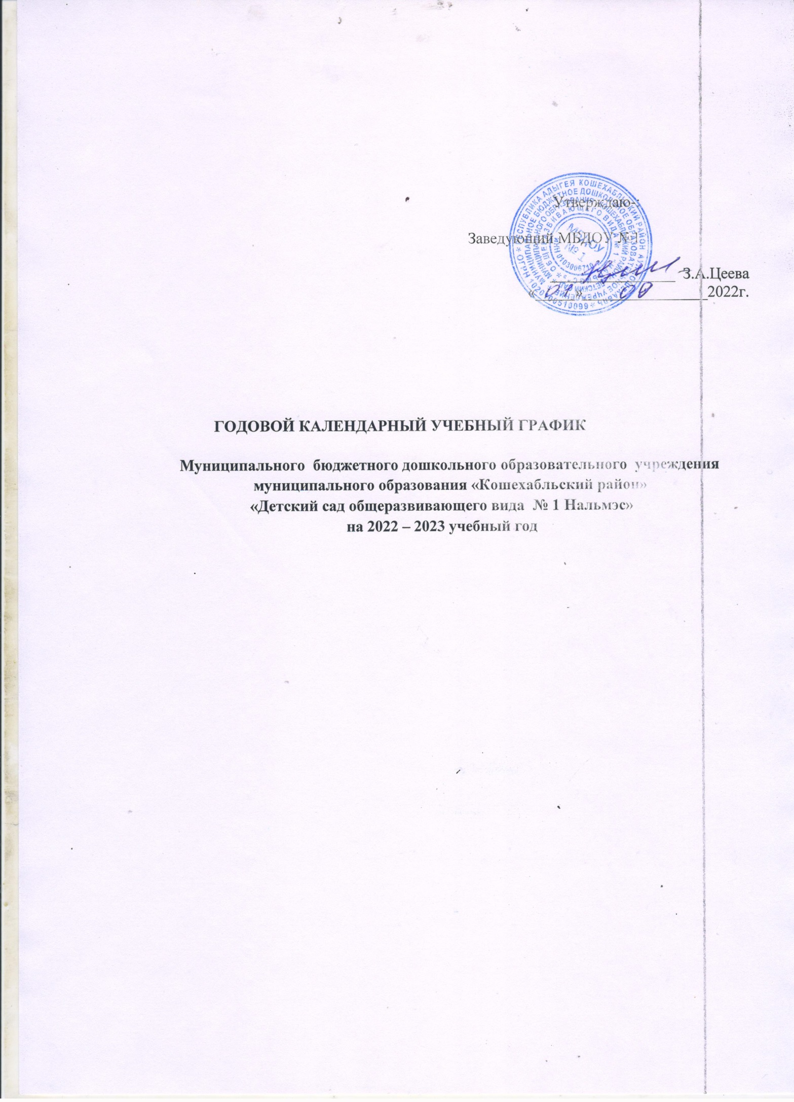

Утверждаю-:

Заведующий МБДОУ №1

________________ З.А.Цеева

«_____»________________2022г.

**ГОДОВОЙ КАЛЕНДАРНЫЙ УЧЕБНЫЙ ГРАФИК**

**Муниципального бюджетного дошкольного образовательного учреждения муниципального образования «Кошехабльский район»**

**«Детский сад общеразвивающего вида № 1 Нальмэс»**

**на 2022 – 2023 учебный год**

**Годовой календарный учебный график МБДОУ №1 на учебный год составлен в соответствии с нормативными документами**:

* Федеральным Законом Российской Федерации «Об образовании в Российской Федерации» от 29.12.2012 года № 273-ФЗ;
* Федеральным государственным образовательным стандартом (Приказ Министерства образования и науки Российской Федерации от 17.10.2013 №1155 «Об утверждении федерального государственного образовательного стандарта дошкольного образования» (Зарегистрировано в Минюсте России 14.11.2013 №30384)
* Инструктивно – методическим письмом Минобразования РФ от 14 марта 2000 года № 65/23 – 16 «О гигиенических требованиях к максимальной нагрузке на детей дошкольного возраста в организованных формах обучения»;
* Уставом ДОУ;
* Основной образовательной программой дошкольного образования МБДОУ №1;
* Санитарно – эпидемиологическими нормами СанПиН .

**Режим работы МБДОУ № 1**:

1.Пятидневная рабочая неделя (с понедельника по пятницу),

с пребыванием детей - 12 часов.

2. Ежедневный график работы- с 7.00 до 19.00 ч.

3.Выходные дни: суббота, воскресенье и праздничные дни.

4.Продолжительность учебного года: 9 месяцев с 01.09.2022 г. – 31.05.2023 г.

**Количество групп** - 14 :

3 группы раннего возраста (с 2 до 3 лет)

5 групп младшего возраста (с 3 до 4 лет)

3 средние группы (с 4 до 5 лет)

3 старшие группы (с 5 до 6 лет)

Численность воспитанников - 330 человек

|  |  |  |  |  |  |
| --- | --- | --- | --- | --- | --- |
| Месяц,  год | Количество недель | Количество рабочих дней | Месяц,  год | Количество недель | Количество рабочих дней |
| **Сентябрь 2022** | **4 недели**  2 дня | 22 | **Январь 2023** | **3 недели** | 15 |
| **Октябрь 2022** | **4 недели**  2дня | 22 | **Февраль 2023** | **3недели**  4 дня | 19 |
| **Ноябрь**  **2022** | **4 недели** | 20 | **Март**  **2023** | **4 недели**  2дня | 22 |
| **Декабрь 2022** | **4 недели**  3 дня | 23 | **Апрель 2023** | **4 недели**  2дня | 22 |
|  |  |  | **Май 2023** | **3недели**  4 дня | 19 |
| Итого: | **17 недель**  **2 дня** | **87** | Итого: | **19 недель**  **2 дня** | **97** |

**Итого: за 2022 – 2023 учебный год 36 недель 4 дня / 184 рабочих дня**

**Годовой календарный учебный график на 2022 – 2023 учебный год**

|  |  |  |  |  |
| --- | --- | --- | --- | --- |
| **Этап образовательного процесса** | **группы раннего возраста** | **Группы**  **младшего**  **возраста** | **Средние группы** | **Старшие группы** |
| Начало учебного года | 01.09.2022 г. | 01.09.2022 г. | 01.09.2022 г. | 01.09.2022 г. |
| Адаптационный, диагностический период. повторение пройденного  материала | 01.09.2022–  11.09.2022 г. | 01.09.2022–  11.09.2022 г. | 01.09.2022–  11.09.2022 г. | 01.09.2022–  11.09.2022 г. |
| Продолжительность учебного года (в неделях) | 36 недель  4 дня | 36 недель  4 дня | 36 недель  4дня | 36недель 4 дня |
| Продолжительность учебной недели | 5 дней | 5 дней | 5 дней | 5 дней |
| Окончание уч. года | 31.05.2023 г. | 31.05.2023 г. | 31.05.2023 г. | 31.05.2023 г. |
| Оценка целевых ориентиров | - | 14.09.2022г. 25.09.2022 г. | 14.09.2022 г. 25.09.2022г. | 14.09.2022 г. 25.09.2022 г. |
| 11.05.2023 г.  25.05.2023 г. | 11.05.2023 г.  25.05.2023 г. | 11.05.2023 г.  25.05.2023 г. | 11.05.2023 г.  25.05.2023 г. |

**Максимально допустимый объем недельной образовательной нагрузки на 2022 – 2023 учебный год**

* + для детей третьего года жизни - 1 час 40 мин
  + для детей четвёртого года жизни – 2 часа 45 минут;
  + для детей пятого года жизни – 4 часа;
  + для детей шестого года жизни – 6 часов 15 минут;
  + для детей седьмого года жизни – 8 часов 30 минут.

**Предельно допустимая нагрузка организованной деятельности**

* + для детей третьего года жизни – не более 10 минут;
  + для детей четвёртого года жизни – не более 15 минут;
  + для детей пятого года жизни – не более 20 минут;
  + для детей шестого года жизни – не более 25 минут;
  + для детей седьмого года жизни – не более 30 минут.

В середине времени, отведённого на непрерывную образовательную деятельность, проводится физкультминутка. Перерывы между периодами непрерывной образовательной деятельности – не менее 10 минут.

**Организация физического воспитания**

Вторая группа раннего возраста – 3 занятия в неделю по 10 мин. (3 – в помещении)

Группа младшего возраста – 3 занятия в неделю по 15 мин. (3 – в помещении)

Средняя группа - 3 занятия по 20 мин. (1 на улице, 2 – в помещении)

Старшая группа – 3 занятия по 25 мин. (1 на улице, 2 – в помещении)

Подготовительная к школе группа - 3 занятия по 30 мин. (1 на улице, 2 – в помещении)

Группа для детей с нарушениями речевого развития (3 занятия по 25- 30 мин. по подгруппам. (1 на улице, 2 – в помещении)